QA Automatizador · Semana 4 · Evidencias

Evidencias de ejecución: sesiones 11 y 12
Proyecto: Sistema de Facturación y Gestión para Minimarket (TPV Minimarket v4.5, ambiente demo)
Dato | Detalle
Autor | Gabriela Villanueva Martel (QA)
Fechas de ejecución | 03 y 04-nov-2026
Herramienta | Playwright (@playwright/test) con JavaScript, navegador Chromium
Documentos relacionados | docs/localizadores-esperas-s11.docx · docs/login-assertions-s12.docx
Seguridad | Ninguna captura muestra la contraseña: en la figura de la traza del login exitoso se ocultó el valor escrito y el bloque de credenciales por defecto

Resumen
Sesión | Parte | Resultado | Figuras
11 | 1. Mapa de localizadores | 3 passed | 1
11 | 2. Modo estricto | Provocado (12 elementos) y resuelto | 2 a 4
11 | 3. Búsqueda sin resultados | 1 passed; roto: Expected 1 / Received 0 | 5 a 7
11 | 4. Esperas (--repeat-each=10) | 0/10 · 10/10 (32,5 s) · 10/10 (22,4 s) | 8 a 11
11 | 5. Ejecución final | 9 tests | 12
12 | 1. Login (entregable) | 4 passed | 13
12 | 2. Errores rotos a propósito | 2 failed, 2 passed | 14
12 | 3. Traza | Fallo leído y tiempos del exitoso | 15 a 18
12 | 4. Confiabilidad (--repeat-each=5) | 20 passed (39,9 s) | 19

Sesión 11 · Localizadores y esperas

Parte 1 · Mapa de localizadores
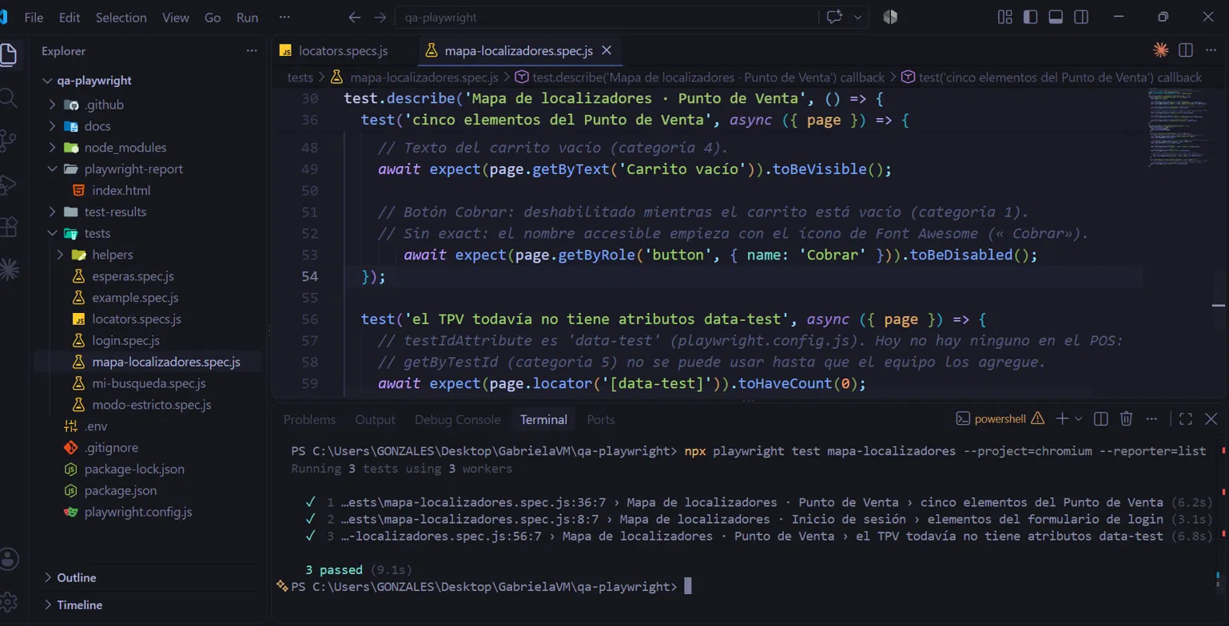
Figura 1. npx playwright test mapa-localizadores: 3 passed.
Observación: Incluye el formulario de login, cinco elementos del Punto de Venta y la comprobación de que el sistema no tiene atributos data-test.

Parte 2 · Modo estricto
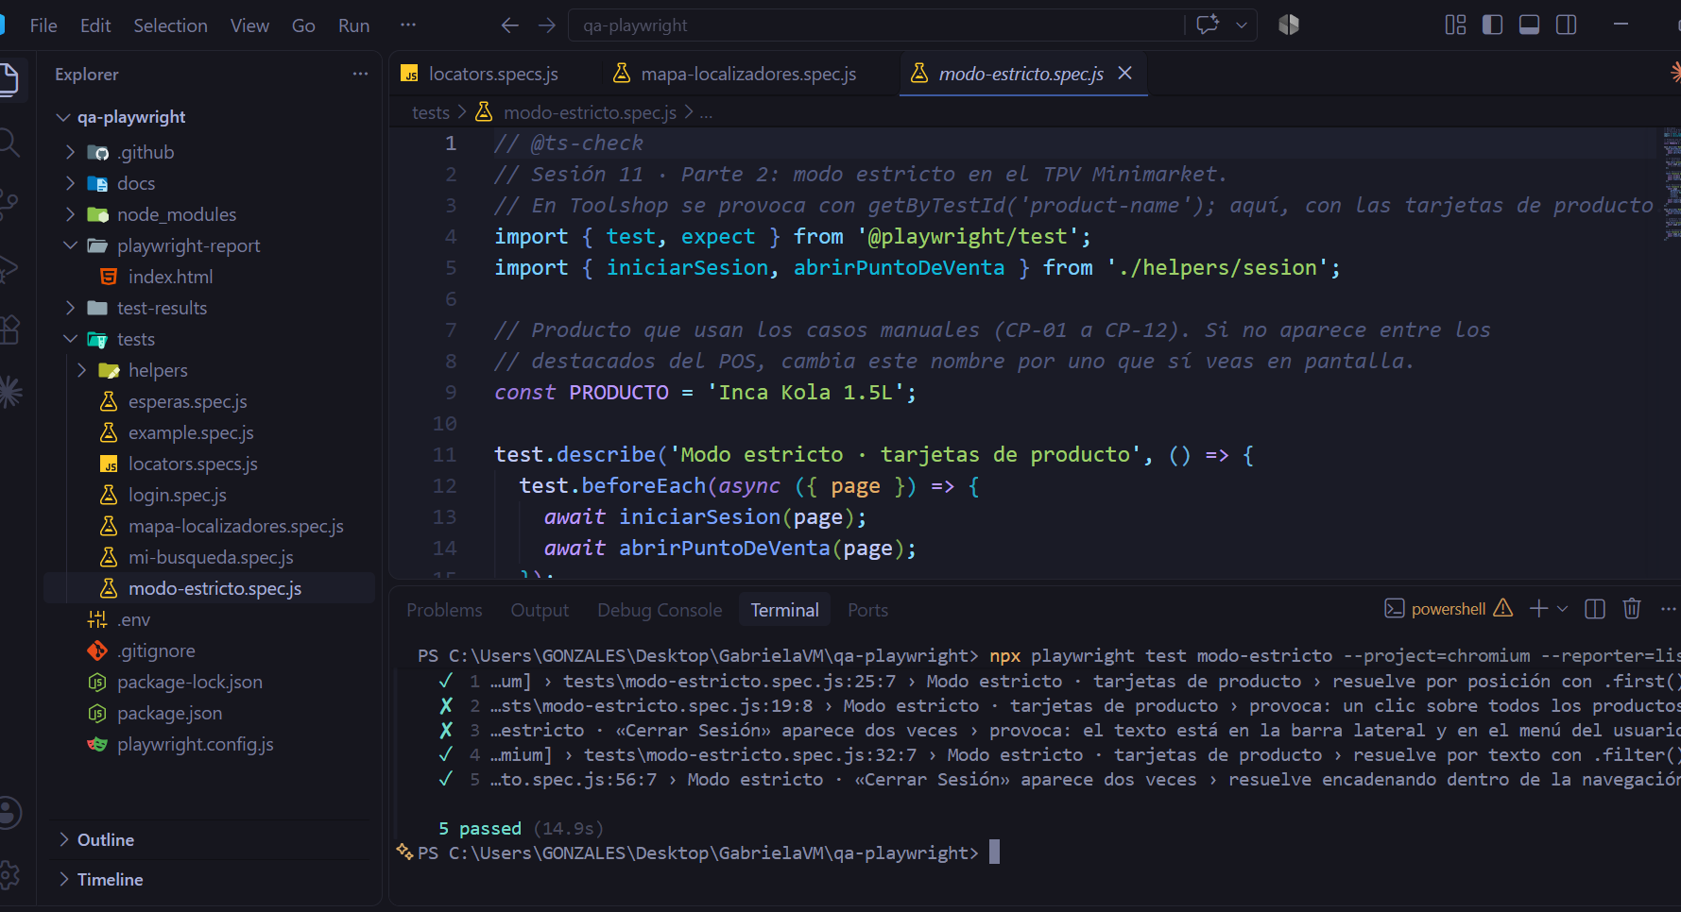
Figura 2. npx playwright test modo-estricto: 5 passed.
Observación: Los dos tests «provoca» aparecen con ✗ porque usan test.fail(): se espera que fallen. Se resolvió por posición (.first()), por texto (.filter()) y encadenando dentro de la navegación.
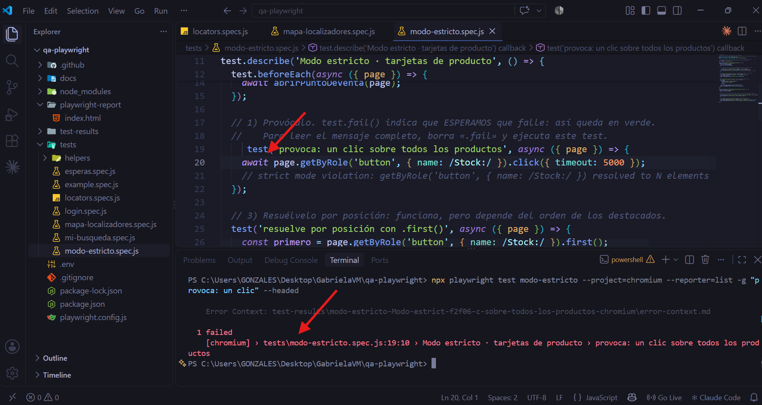
Figura 3. Provocarlo: sin test.fail(), el clic sobre todas las tarjetas de producto falla (1 failed).
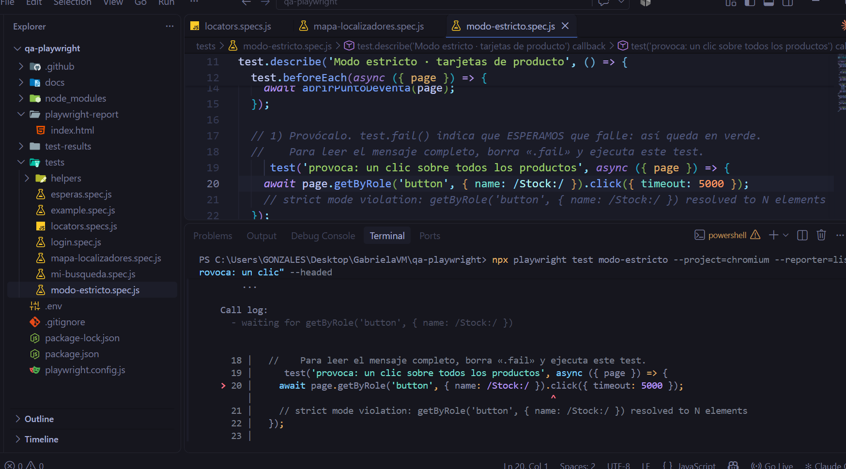
Figura 4. Leerlo: call log del error de modo estricto.
Observación: El mensaje completo es «strict mode violation: getByRole('button', { name: /Stock:/ }) resolved to 12 elements»: Playwright encontró 12 productos y se detuvo en lugar de elegir uno al azar.

Parte 3 · Búsqueda sin resultados
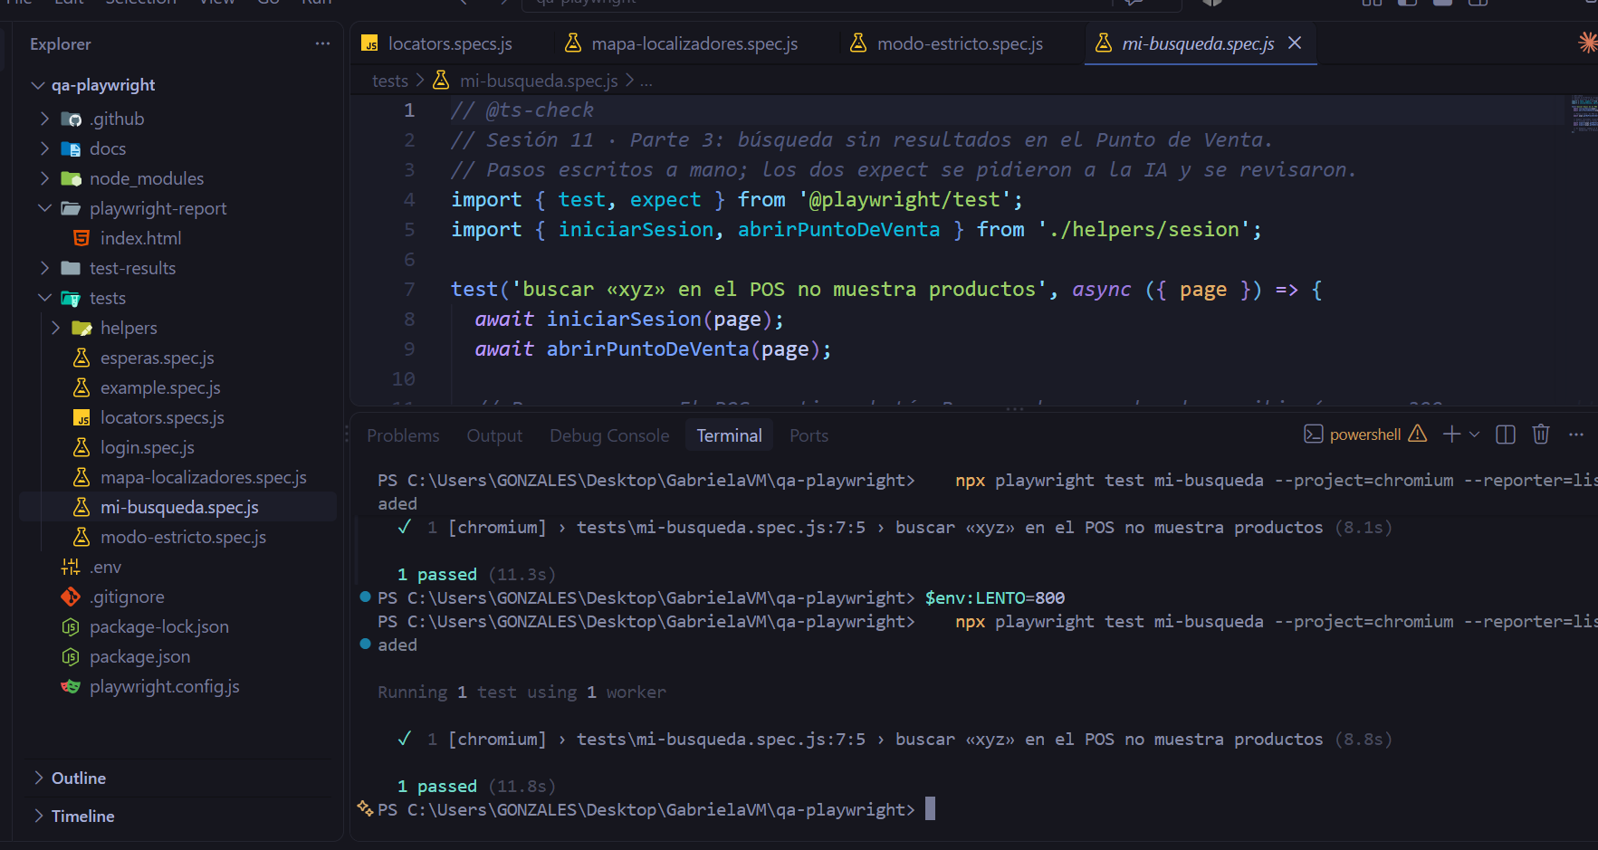
Figura 5. npx playwright test mi-busqueda: 1 passed (normal y en modo lento con --headed).
Observación: El test escribe «xyz» en el buscador del Punto de Venta, ve el mensaje «Escribe para buscar productos» y comprueba que no queda ningún producto.
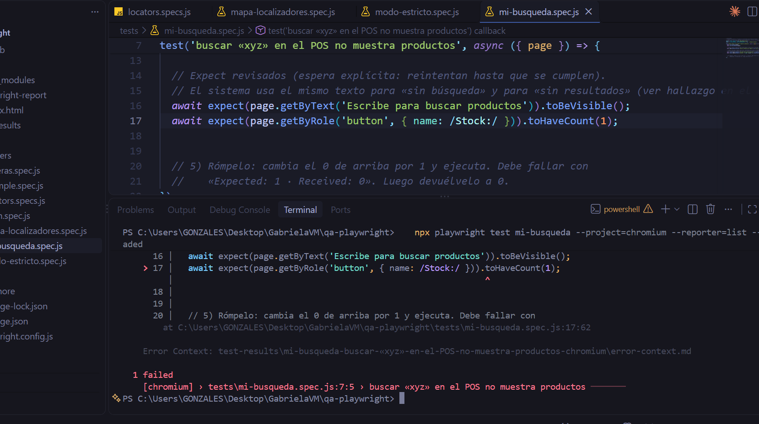
Figura 6. Rómpelo: toHaveCount(0) cambiado por toHaveCount(1) en la línea 17 (1 failed).
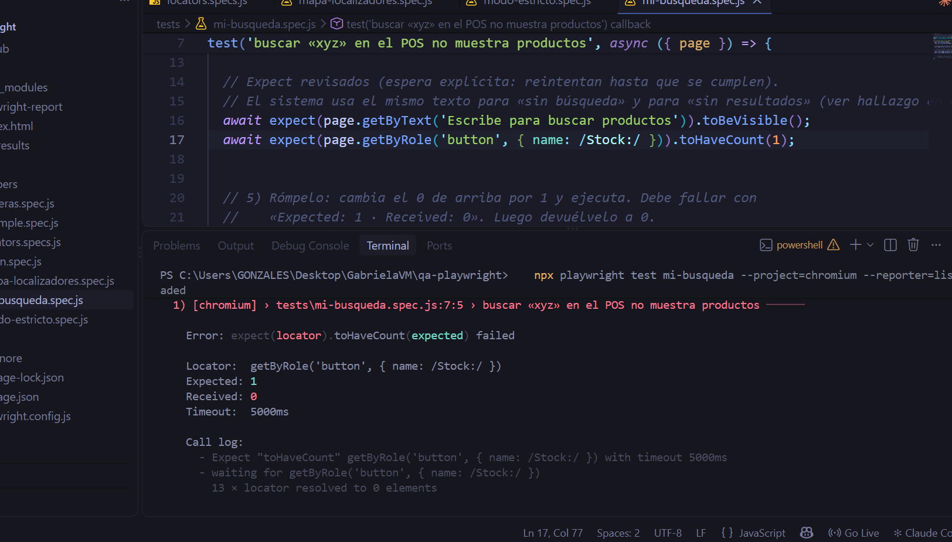
Figura 7. Detalle del fallo provocado: Expected 1 · Received 0 · Timeout 5000ms.
Observación: El log muestra «13 × locator resolved to 0 elements»: la espera explícita reintentó 13 veces durante 5 s. Luego se devolvió a 0 y volvió a pasar.

Parte 4 · Esperas (--repeat-each=10)
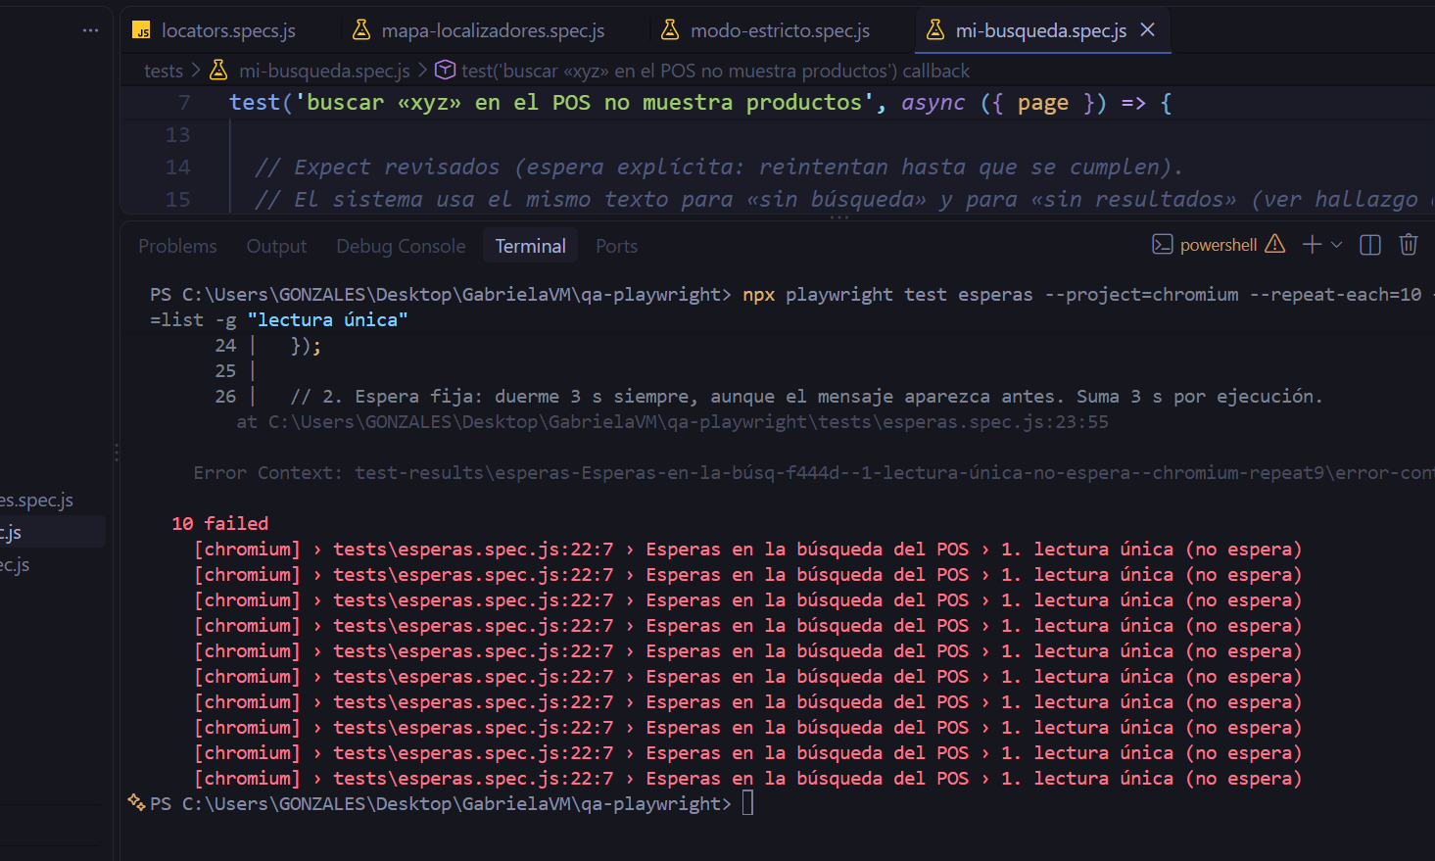
Figura 8. Lectura única: 10 failed.
Observación: isVisible() mira una sola vez, antes de que el sistema termine de buscar (300 ms de espera + respuesta del servidor).
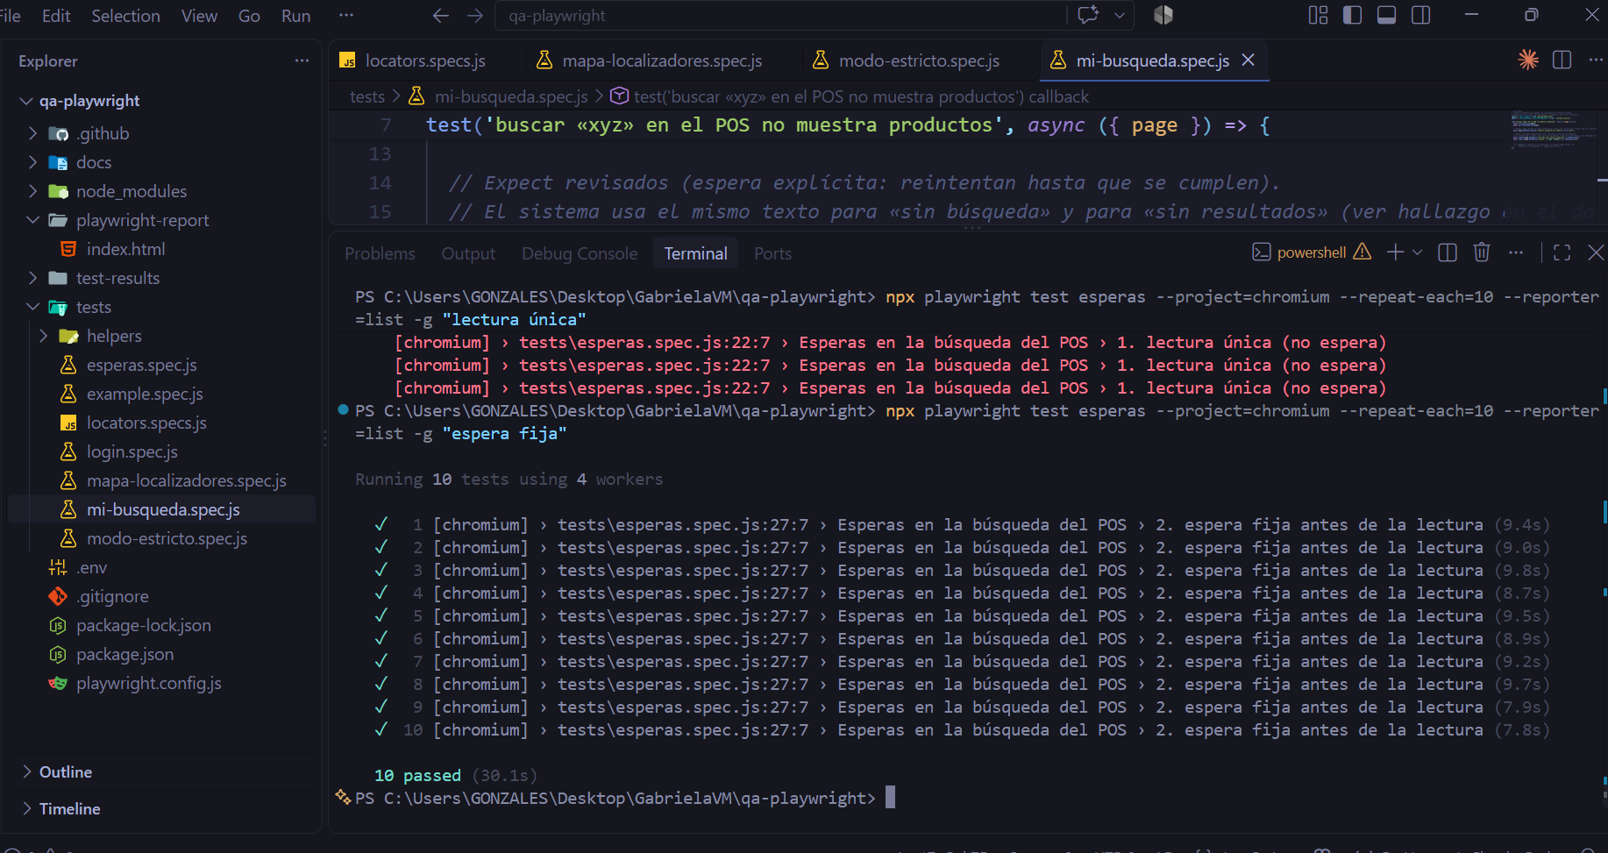
Figura 9. Espera fija (waitForTimeout(3000)): 10 passed en 30,1 s (primera ejecución).
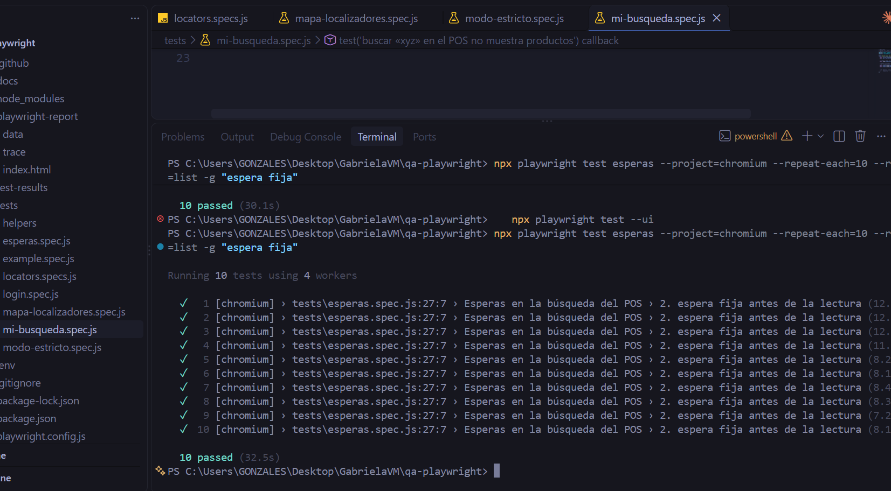
Figura 10. Espera fija: 10 passed en 32,5 s (ejecución registrada en el documento).
Observación: Pasa siempre, pero pierde 3 s en cada ejecución aunque el resultado llegue antes.
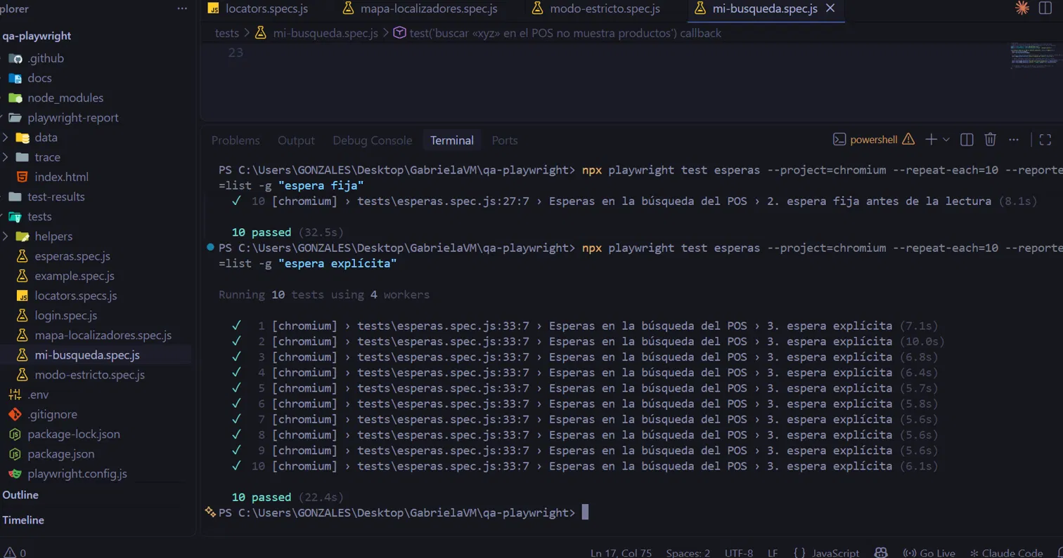
Figura 11. Espera explícita (await expect(...).toBeVisible()): 10 passed en 22,4 s.
Observación: Es la única confiable y rápida: unos 10 s menos que la espera fija en 10 ejecuciones.

Parte 5 · Ejecución final de la sesión 11
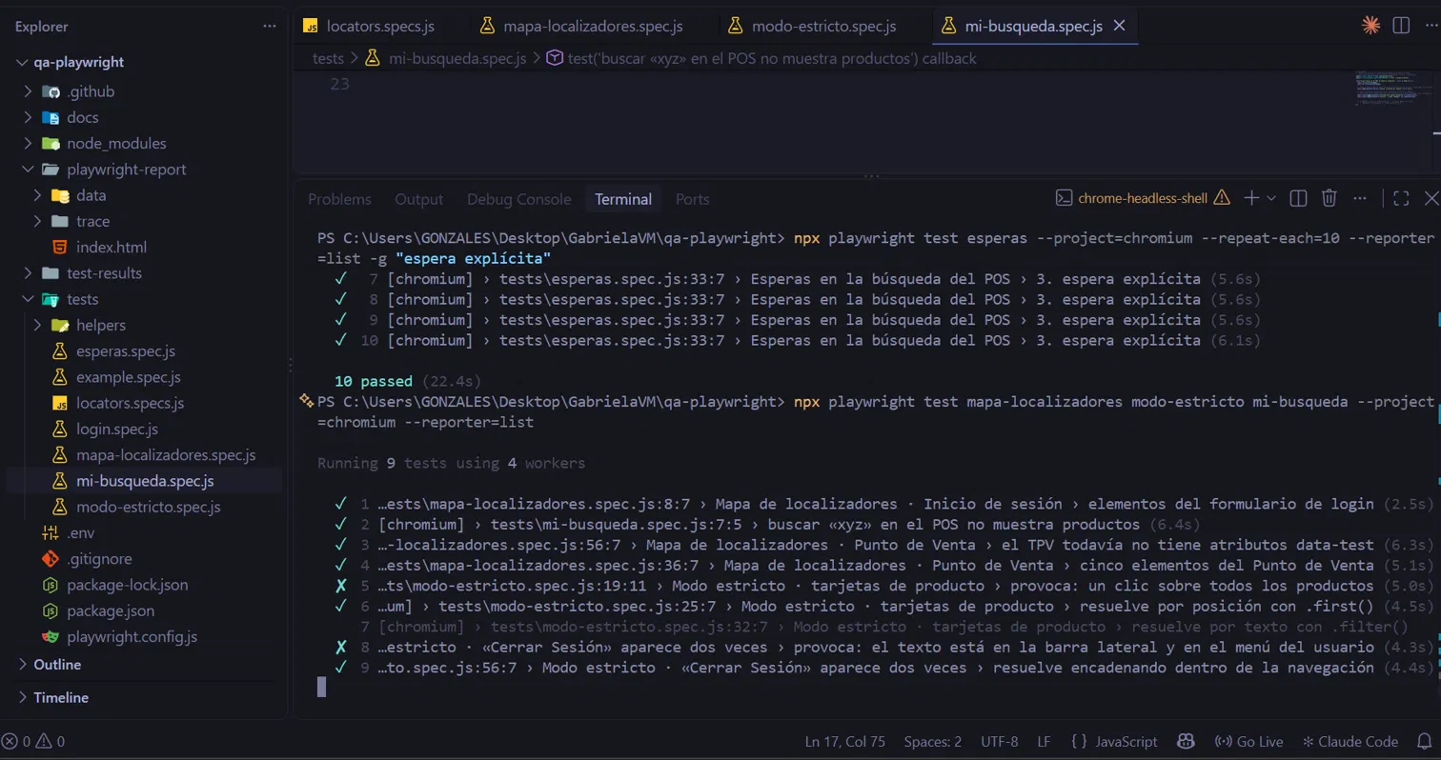
Figura 12. npx playwright test mapa-localizadores modo-estricto mi-busqueda: 9 tests.
Observación: Los ✗ corresponden a los dos tests «provoca» con test.fail(); los demás pasan.

Sesión 12 · Assertions, login y traza (entregable)

Parte 1 · Suite de login
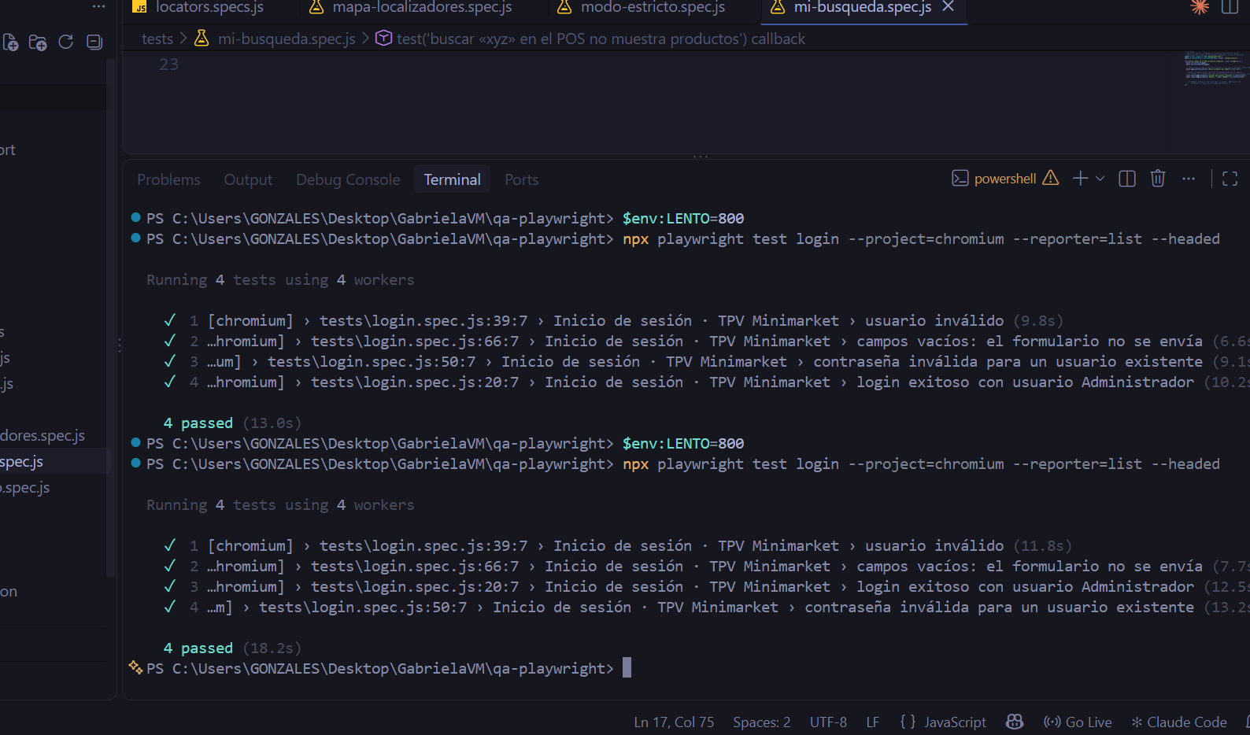
Figura 13. npx playwright test login --headed: 4 passed (login exitoso, usuario inválido, contraseña inválida y campos vacíos).
Observación: Es la evidencia principal del entregable: mínimo 3 tests pasando, tres assertions en el exitoso y dos en cada error.

Parte 2 · Romper los errores a propósito
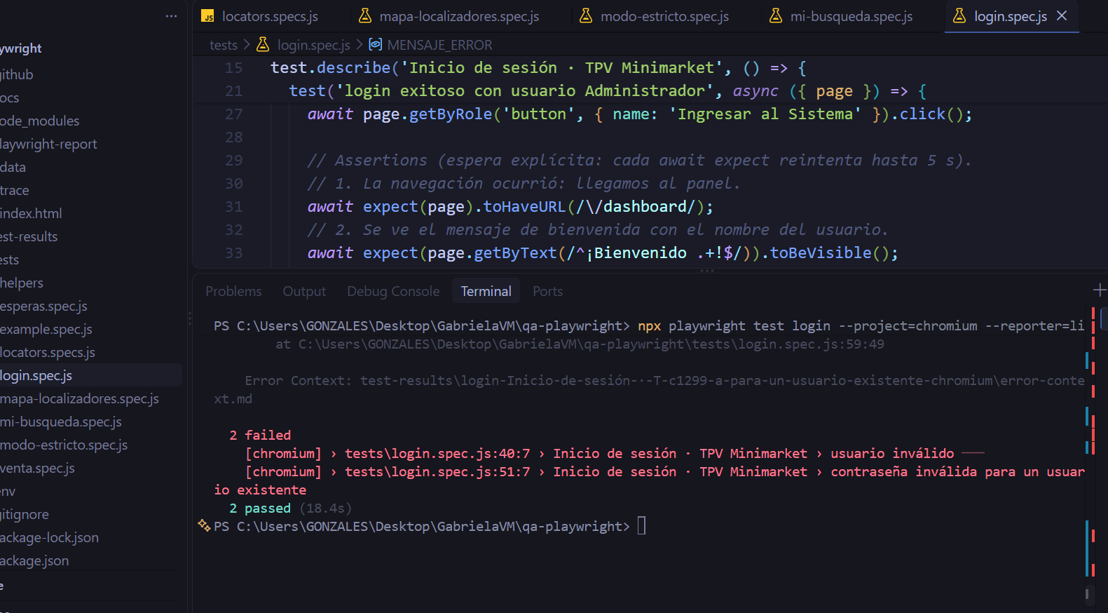
Figura 14. MENSAJE_ERROR cambiado de «incorrectas» a «incorrecta»: 2 failed, 2 passed.
Observación: Fallan solo los dos tests de error: las assertions detectan un mensaje equivocado.

Parte 3 · Leer la traza
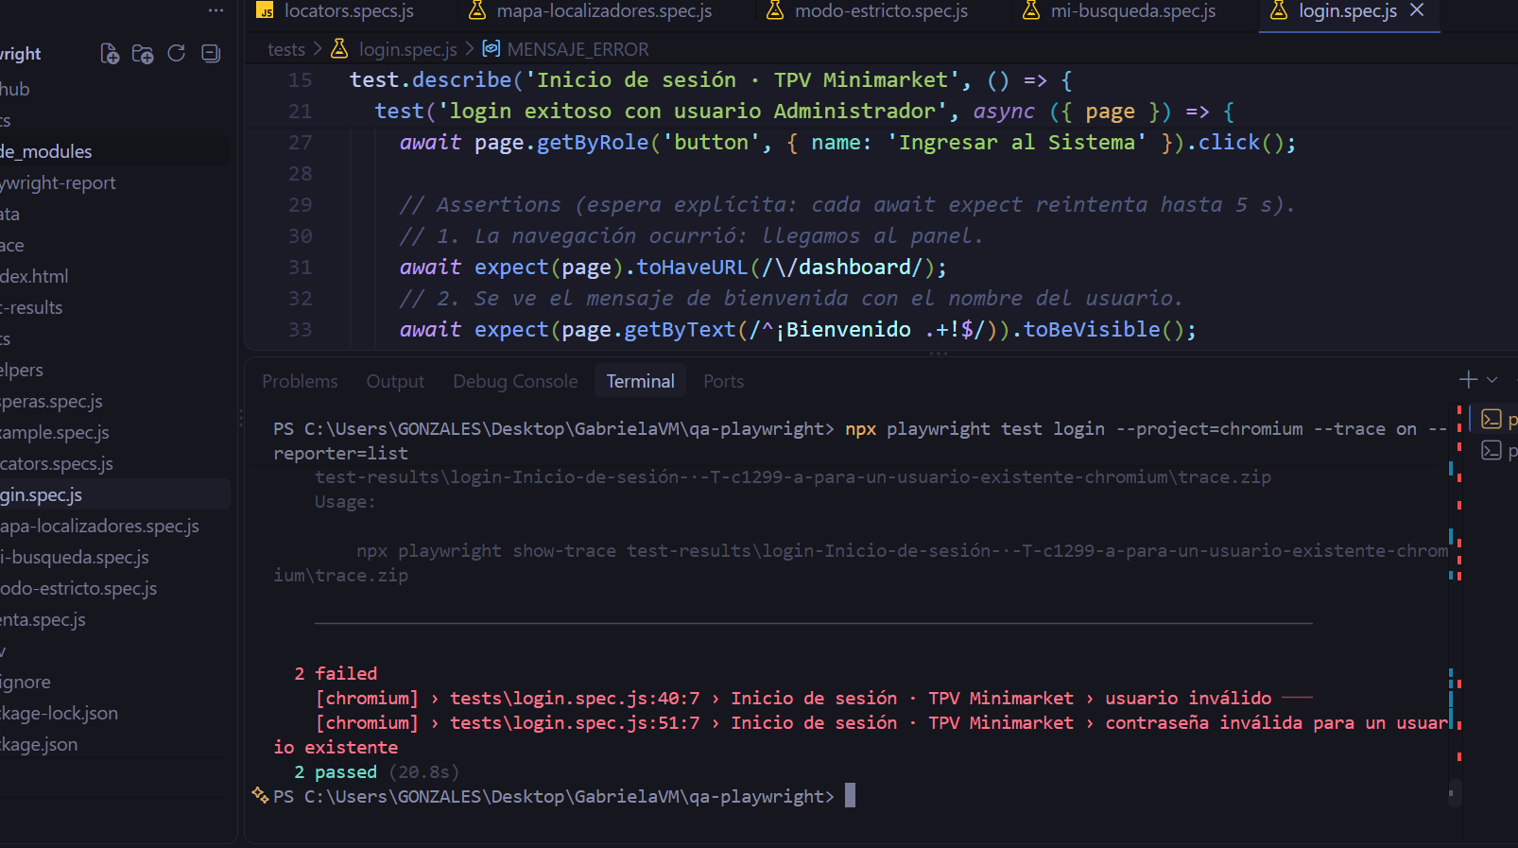
Figura 15. Ejecución con --trace on: Playwright imprime el comando show-trace de cada test que falló.
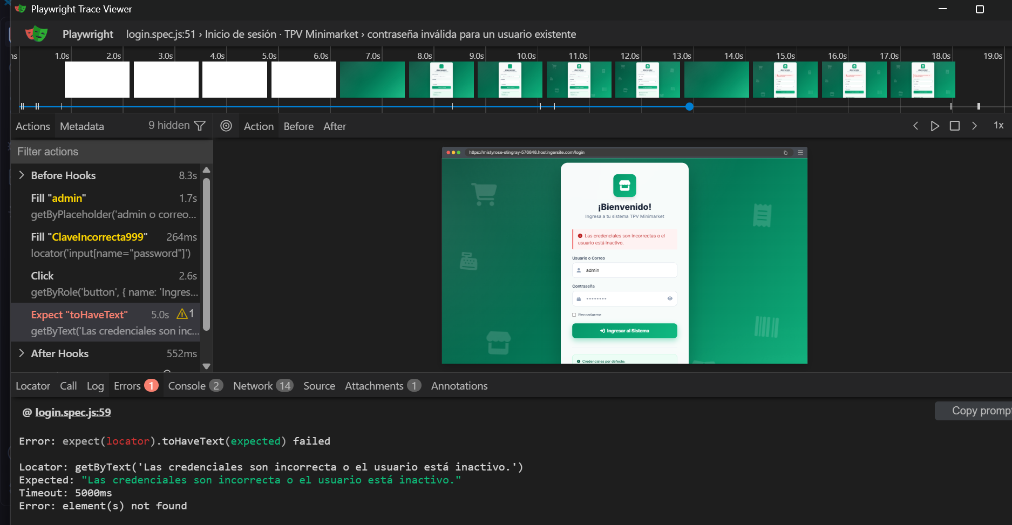
Figura 16. Trace Viewer del test roto (contraseña inválida): Expect «toHaveText» en rojo, 5,0 s.
Observación: La pantalla muestra «Las credenciales son incorrectas…»; la pestaña Errors indica que el test esperaba «incorrecta» y no lo encontró tras 5000 ms. El terminal dice que falló; la traza muestra por qué.
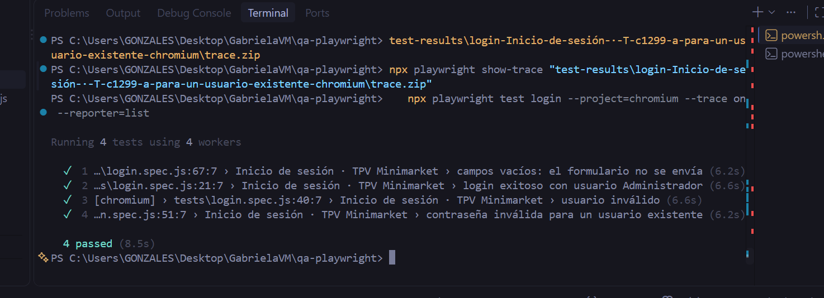
Figura 17. Corregido el mensaje y ejecutado con --trace on: 4 passed.
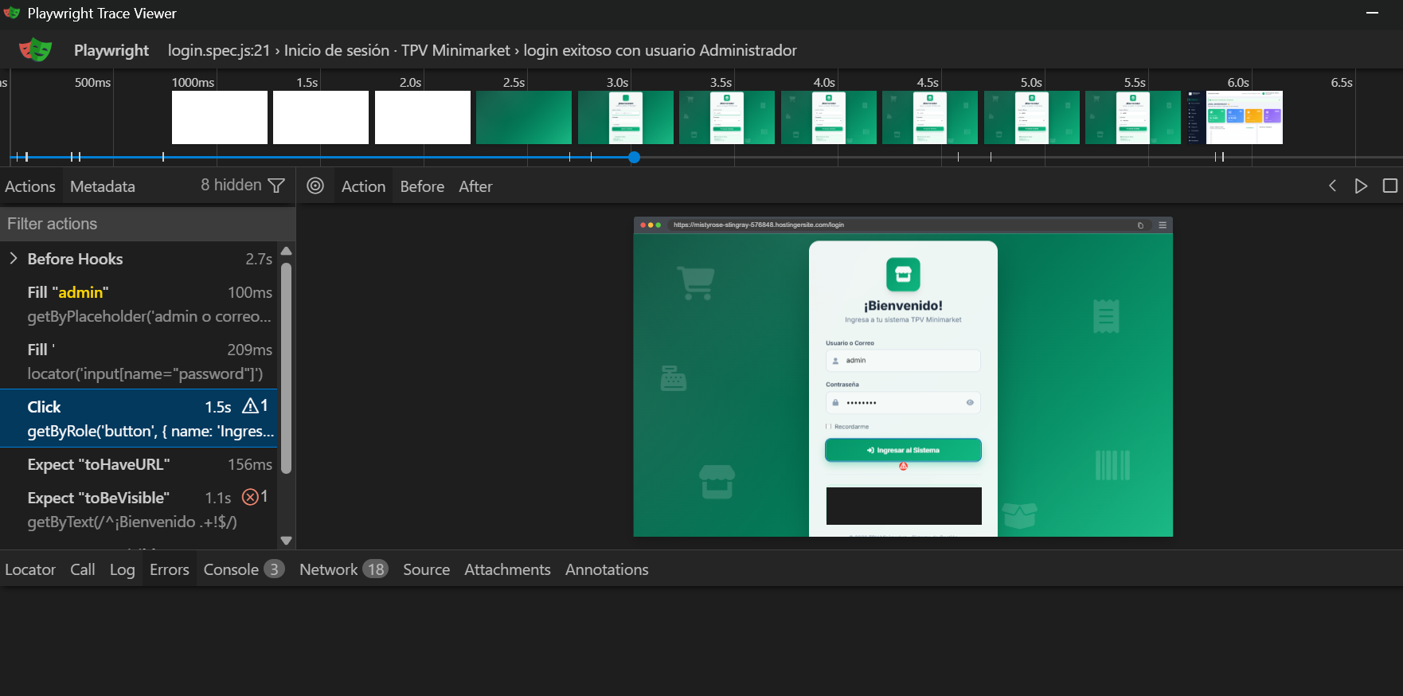
Figura 18. Trace Viewer del login exitoso: Click 1,5 s y Expect «toHaveURL» 156 ms.
Observación: El clic tarda porque espera la navegación al panel (espera implícita); toHaveURL solo confirma que llegó (espera explícita). Se ocultaron la contraseña escrita y el bloque de credenciales por defecto.

Parte 4 · Confiabilidad
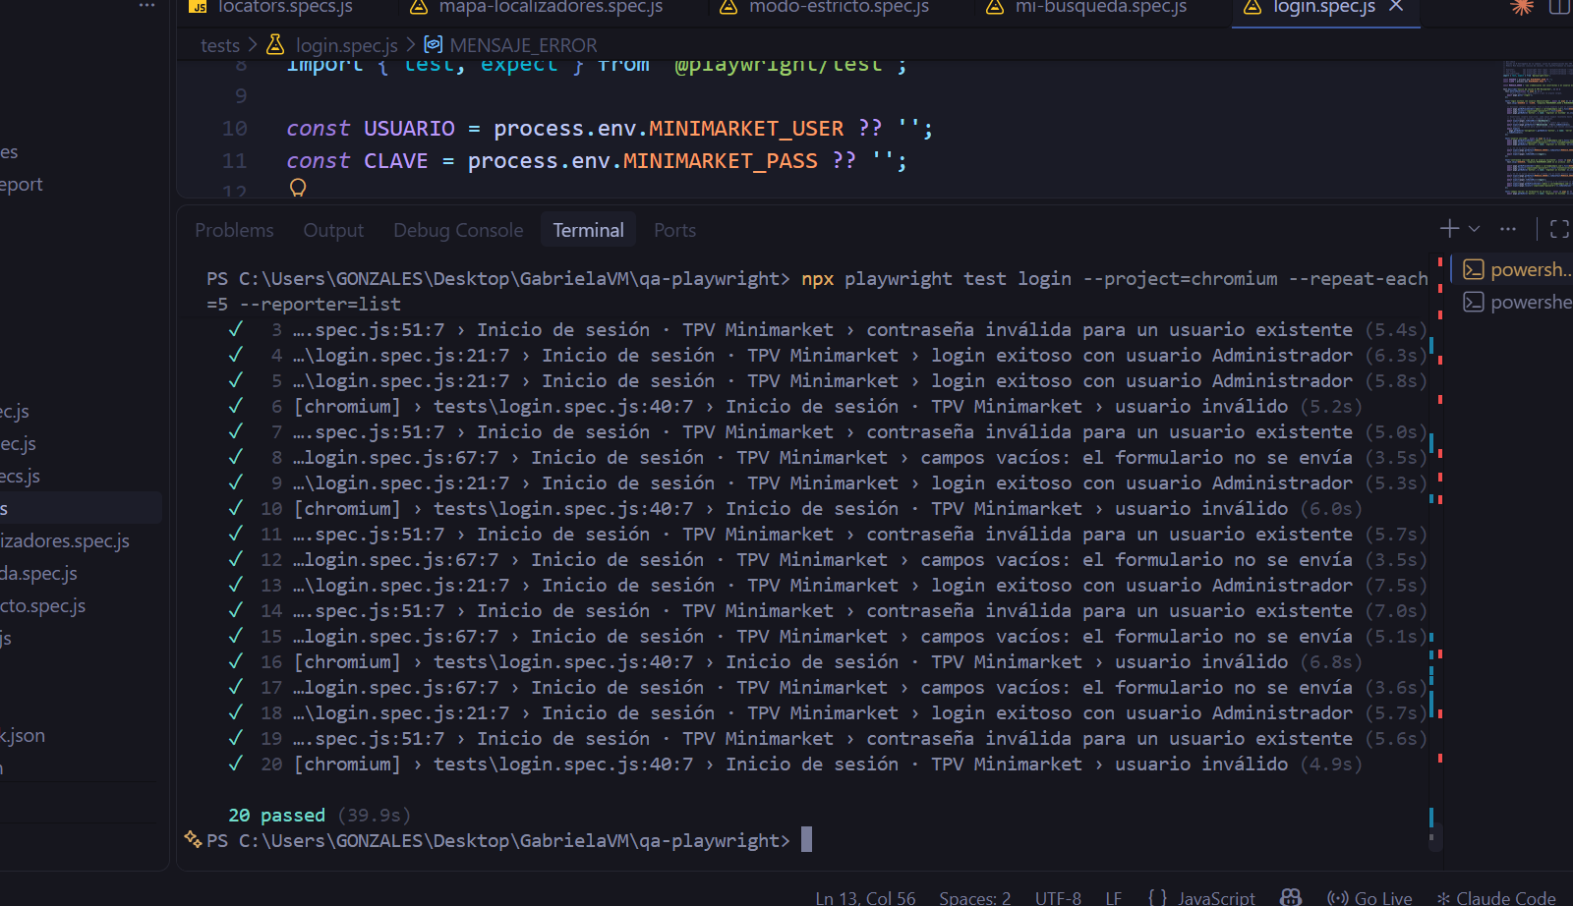
Figura 19. npx playwright test login --repeat-each=5: 20 passed en 39,9 s.
Observación: Los 4 tests pasaron las 5 veces: la suite es confiable y no usa waitForTimeout ni expect(await ...).

